Лабораторна робота №7

Тема: Взаємодія між класи.

Завдання 1:
Умова:
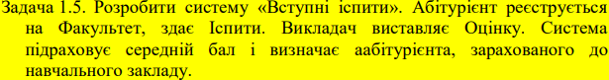
Код можна подивитися тут:
https://github.com/ironic-andrew/cpp/blob/main/l/l7_l/c1.cpp
Результат:
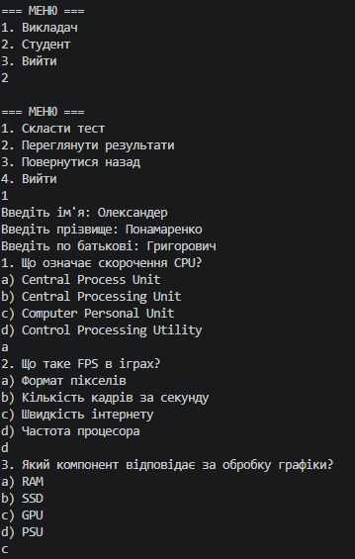

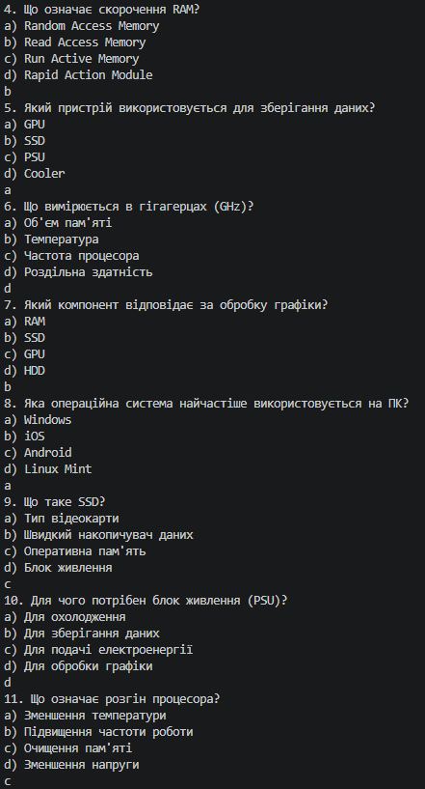

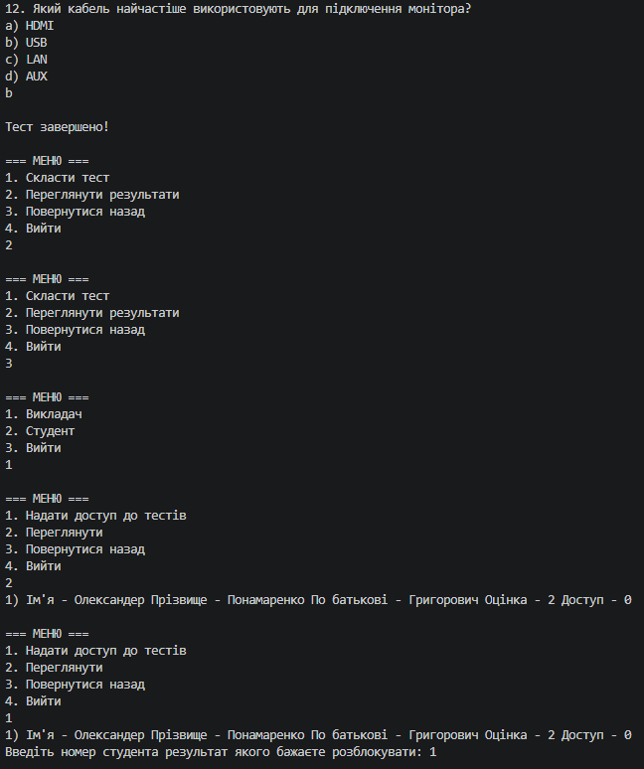

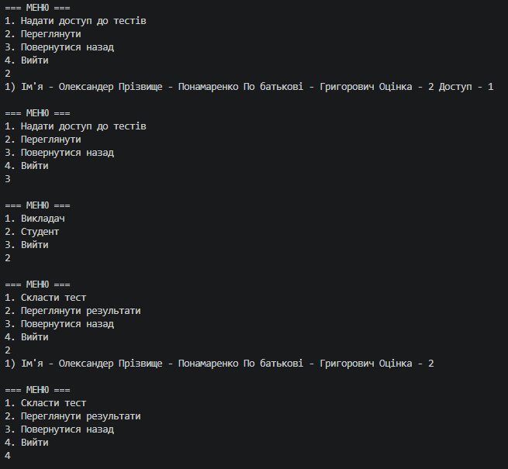
Висновок: Я на практиці реалізував систему здачі тесту, очікування і розблокування цього тесту для абітурієнта, закріпив знання отриманні до цього і отримав новий досвід.

